Bygga upp minihandbollsplaner

- Börja med att tejpa upp ena kortsidan (Del 1), sedan tejpar ni dom båda långsidorna (Del 2) och avslutar med den sista kortsidan (Del 3). 4 av 6 planer kan vi använda den Vita folbollslinjerna som en handbolls linje
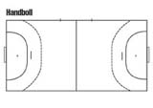
Del 2

Del 3 Del 1

Del 2
- Nu behöver du ett snöre som är 6 och 9 meter. Man fäster snöret i ena målstolpen och drar det sedan rakt ut mot långsidan, håll hela tiden sträckt snöre (Del 1). Därefter drar man snöret utåt så snöret är rakt framför stolpen och samtidigt så tejpar man, som en båge (Del 2). Sedan gör man samma sak från andra stolpen (Del 3).
Avsluta sedan med en rak linje mellan den öppna ytan mellan bågarna (Del 4)
Efter att du dragit 6 m Linjen Del 1, dra du även 9 meters linjen innan du tar bort repet från stolpen.
Del 1
Del 2 Del 3
Del 4

- Nu tejpar ni en strafflinje ca 60 cm från målgårdslinjen

- Ta fram bord och stolar som sekretariat samt ställ fram en avbytarbänk för vardera lag på en långsida.

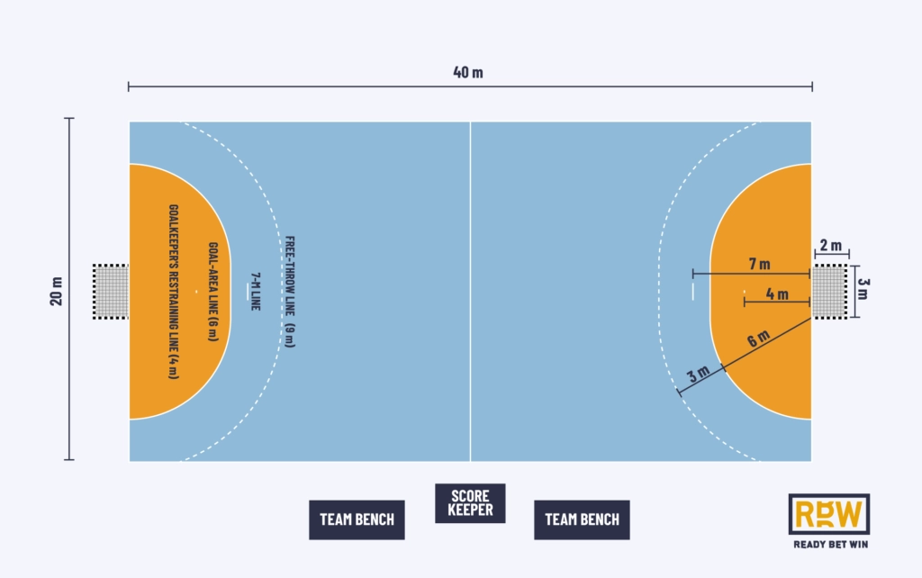

Sätta fast minihandbollmål

- Ställ målen på plats stolparna skall ha 5 meter till långsida.

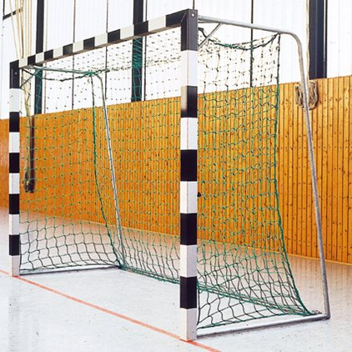
- Lägg pundarna cementklumparna på stålskenorna enligt bild nedan.
7
8
3,4
5,6
2
1

- Kolla så att målet står stabilt.

- Kolla igenom hela banan igen så allt ser bra ut.

